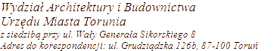

WNIOSKI O WYDANIE DECYZJI OŚRODOWISKOWYCH UWARUNKOWANIACH 2023

28 | punkt tymczasowego magazynowania (zbierania) odpadów niebezpiecznych I innych niż niebezpieczne bazy terenowej firmy Waster Sp. Z o.o. | Na Zapleczu 20 | Obr. 46 – dz. 259/48 | Waster Sp. Z o.o. | 95784 | 13.12.2023

